Государственное бюджетное общеобразовательное учреждение

Средняя общеобразовательная школа № 496

Московского района Санкт-Петербурга

**ПОШАГОВОЕ МЕТОДИЧЕСКОЕ НАГЛЯДНОЕ ПОСОБИЕ**

**« Рисование бамбука. Китайская миниатюра »**

К уроку рисования в 7 классе по программе Б.М Неменского

«Поэзия повседневности и видения мира»

**Составила учитель ИЗО и черчения – Эунманн Наталия Карловна**

2014 г.

**Методические рекомендации**

Данное пошаговое методическое наглядное пособие предназначено для урока изобразительного искусства в 7 классе по программе Б.М.Неменского «Изобразительное искусство в жизни людей» к теме «Поэзия повседневности и видение мира», миниатюра в изобразительном искусстве Китая.

На примере рисования растений, в частности живописи бамбука, учащиеся смогут овладеть некоторыми простыми, доступными техническими приёмами живописи.

В рисовании Китайской миниатюры традиционно используется чёрная тушь, а в изображении «печати» - красная. После высыхания она прочно держится на листе, не выгорает и не растекается при случайном попадании воды. И, конечно, стоит попробовать рисовать тушью, особенно тем детям, которые стремятся аккуратно, с удовольствием, творчески выполнить свою работу. Из практических соображений мы вполне можем использовать вместо туши и акварельные краски. Они обладают той же техникой исполнения, тем же живописным эффектом.

Данная миниатюра традиционно исполнялась на тонированной проклеенной рисовой бумаге с золотыми блёстками. Проявим и здесь свою находчивость доступными способами: возьмём акварельную бумагу, заранее тонируем её, например заварным чаем, получим эффект старинной бумаги. После того, как мы выполним рисование миниатюры, на некоторые места нанесём произвольно тонким слоем клей ПВА (или карандашный), затем аккуратно посыпаем блёстки золотой потали, слегка прижимая мягкой салфеткой. В результате получим, вполне похожую на оригинальное исполнение, завершённую китайскую миниатюру.

**Для выполнения работы понадобятся :** черная и красная тушь (или акварельные краски тех же цветов), кисти для живописи, например - № 2, №4, № 6 (тонкую, круглую и большую), бумага акварельная (по желанию - тонированная), поталь золотая, клей ПВА или карандашный, палитра, банка с водой, мягкая салфетка, тряпочка.

**1.**

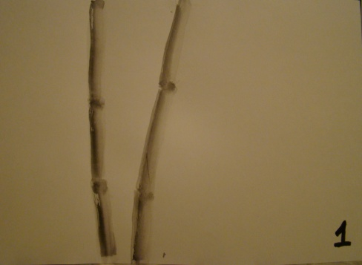

**- Возьмите кисть средней жесткости, смочите чистой водой и наберите столько туши (или чёрной акварели), чтобы можно было нарисовать один ствол.**

- **Проведите кисть вверх боковым штрихом, чтобы нарисовать первое колено ствола, оставьте небольшой пробел, повторите штрих, чтобы написать второе, а затем и третье колено.**

**Помните, что, когда вы пишите боковым штрихом, очень важно**

**достичь тонального разнообразия.**

**2.**

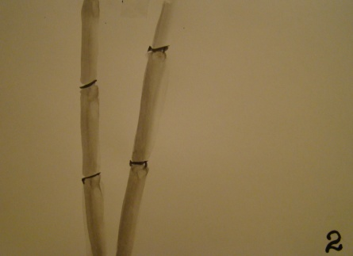

- **Прежде чем просохнут эти штрихи, возьмите жесткую кисть с тонким кончиком и оттените изогнутые участки между отдельными члениками стволов.**

**3.**

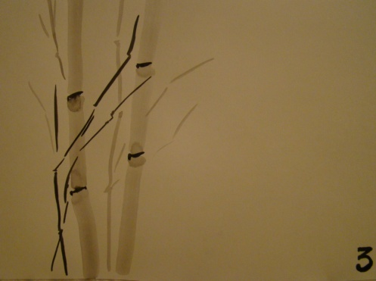

- **Возьмите маленькую жёсткую кисть и напишите тонкими линиями ветки на переднем плане. Эти линии должны дробиться и заостряться к концу.**

- **После** **этого добавьте тонкие прутики на заднем плане.**

**4.**

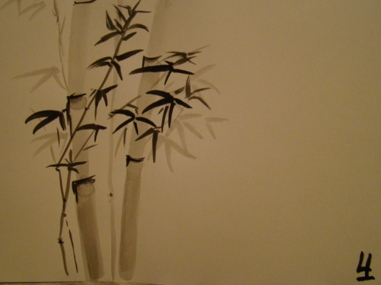

**- Возьмите большую мягкую кисть и напишите прямыми штрихами листья, расположенные перед стволом, более тёмными.**

**- Загрузите кисть более светлой тушью и напишите листья позади ствола.**

**5.**

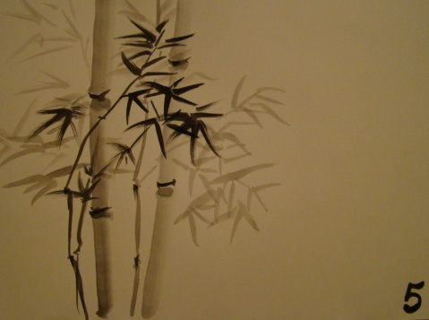

**- Добавьте ещё несколько листьев на заднем плане, чтобы сбалансировать композицию.**

**6.**

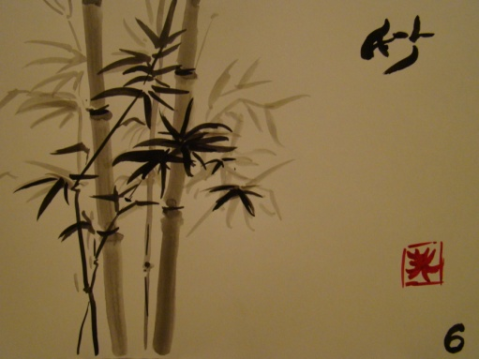

**- Возьмите среднюю по размеру и жёсткости кисть и постарайтесь каллиграфически изобразить иероглиф бамбука**

**- Добавьте красной тушью (или акварелью) свои инициалы или имя шрифтом, стилизованным под китайские иероглифы ( имитируя печать) на том месте, где они лучше всего украсят и сбалансируют всю композицию.**

**Китайский иероглиф, обозначающий слово «БАМБУК»**

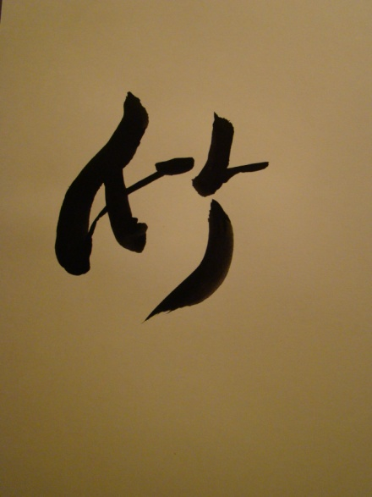

**Вариант стилизации русского алфавита под китайские иероглифы.**

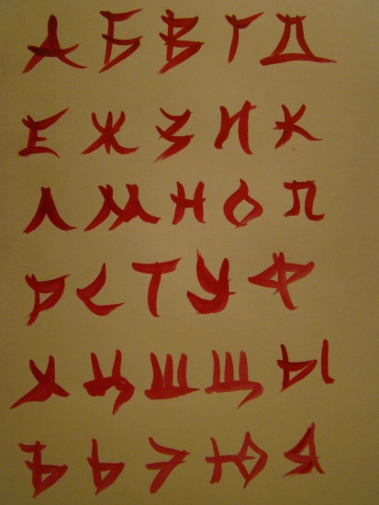

**-Взяв свои инициалы можно подписать свою работу, имитируя «печать» красной тушью или красной акварелью**.

**Творческая работа выполнена на тонированной бумаге, дополненной**

**наклеенными золотыми блёстками (поталь).**

**Такая работа наиболее схожа с оригинальным исполнением**

**китайской миниатюры.**

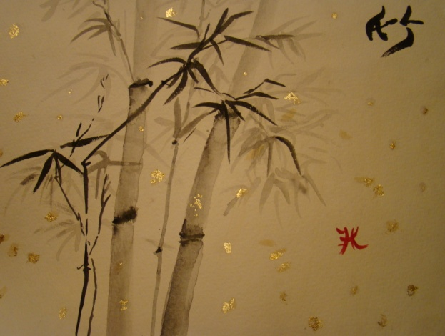

**Литература:**

1. Чень Ян «Традиции и современность. Китайская миниатюра тушью и акварелью» М.: Кристина - новый век , 2006.
2. Н.М.Сокольникова «Изобразительное искусство и методика его преподавания» - М.: Издательский центр «Академия», 2002.
3. ru.wikipedia.org/wiki/Китайская живопись
4. «Слово о живописи из сада с Горчичное Зерно» - М.: Наука, 1969.
5. Самосюк К. «Го Си». — М.: Искусство, 1978.
6. Пострелова Т. А. «Академия живописи в Китае в X — XIII вв.» — М.: Наука, 1976.
7. Виноградова Н. А. «Китайская пейзажная живопись». — М.: Изобразительное искусство, 1972.